Тематическое занятие «День воинской славы – День окончания Второй мировой войны»
Рабочий лист
Задание 1
Изучите материалы инфографики, размещенные на слайде.
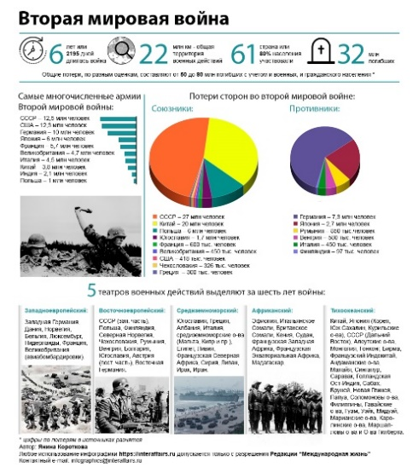
1.Какие статистические данные Второй мировой войны представлены в инфографике?
2.Используя представленные данные, раскройте масштабность мирового военного конфликта 1939-1945 гг.
3. Составьте вопросы к каждому из четырех блоков инфографики.
_______________________________________________________________________________________________________________________________________________________________________________________________________________________________________________________________________
Задание 2
Рассмотрите изображение на слайде, изучите текст приказа, выполните задание.
Приказ Верховного Главнокомандующего

«По войскам Красной Армии и Военно-Морскому Флоту
8 мая 1945 года в Берлине представителями германского верховного командования подписан акт о безоговорочной капитуляции германских вооруженных сил.
Великая Отечественная война, которую вел советский народ против немецко-фашистских захватчиков, победоносно завершена, Германия полностью разгромлена.
Товарищи красноармейцы, краснофлотцы, сержанты, старшины, офицеры армии и флота, генералы, адмиралы и маршалы, поздравляю вас с победоносным завершением Великой Отечественной войны. В ознаменование полной победы над Германией сегодня, 9 мая, в День Победы, в 22 часа столица нашей Родины Москва от имени Родины салютует доблестным войскам Красной Армии, кораблям и частям Военно-Морского Флота, одержавшим эту блестящую победу, тридцатью артиллерийскими залпами из тысячи орудий. Вечная слава героям, павшим в боях за свободу и независимость нашей Родины!
Да здравствуют победоносные Красная Армия и Военно-Морской Флот».
Верховный Главнокомандующий Маршал Советского Союза И. СТАЛИН
9 мая 1945 года, № 369»
https://www.levitan.su/life/318/
1.Какое значение имело это событие для СССР и для всего мира?
2. Как данный факт повлиял на ход Второй Мировой войны в целом?
3. Подумайте, почему в России День Победы отмечается 9 мая?
4. Можем ли мы считать 9 мая 1945 года датой окончания Второй мировой войны?
________________________________________________________________________________________________________________________________________________________________________________________________________________________________________________________________________
Задание 3
Изучите воспоминание маршала А.М. Василевского и выполните задание.
Японские милитаристы многие годы вынашивали планы захвата советского Дальнего Востока. Они почти постоянно устраивали военные провокации на наших границах. На своих стратегических плацдармах в Маньчжурии они держали крупные военные силы, готовые к нападению на Страну Советов. Ситуация особенно обострилась, когда фашистская Германия развязала разбойничью войну против нашей Родины. Для борьбы с агрессором нам до зарезу нужна была каждая свежая дивизия, а мы держали и не могли не держать на Дальнем Востоке несколько армий в полной боевой готовности. Япония лишь выжидала момента для развязывания войны против Советского Союза.
Василевский А. М. «Дело всей жизни» — М.: Политиздат, 1978.
1. Как маршал А.М. Василевский характеризует обстановку на Дальнем Востоке в начале 1940-х годов?
2. Чем было опасно для СССР возможное вступление Японии во Вторую мировую войну?
________________________________________________________________________________________________________________________________________________________________________________________________________________________________________________________________________
Задание 4
Изучите текст документа, выполните задание.
Справка: На Ялтинской конференции стран — участниц антигитлеровской коалиции, состоявшейся в феврале 1945 года, США и Великобритания добились от СССР окончательного согласия вступить в войну с Японией через три месяца после победы над гитлеровской Германией.
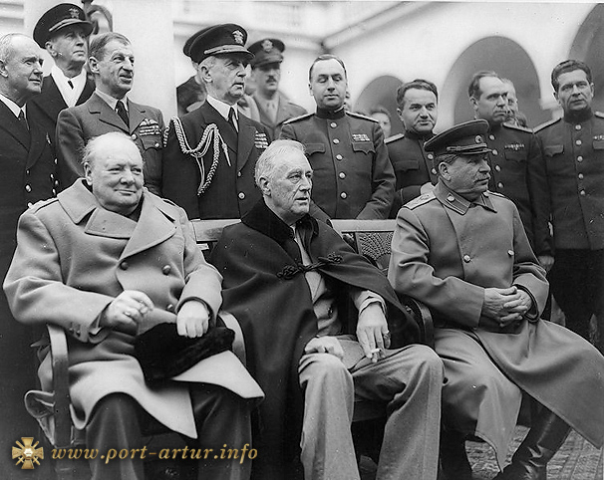
Главы трех великих держав
1.Обозначьте причины вступления СССР в войну против Японии?
2. В чем заключается гуманистический смысл заявления правительства СССР правительству Японии?
_______________________________________________________________________________________________________________________________________________________________________________________________________________________________________________________________________
Задание 5
Проанализируйте данные таблицы «Соотношение сил сторон в августе 1945 года», выполните задание.
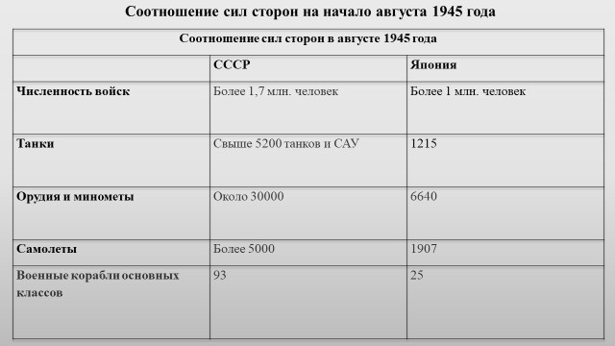
http://mil.ru/winner_may/history/more.htm?id=12056402%40cmsArticle
1.Какой вывод вы можете сделать на основании данных таблицы?
2.Исходя из представленных данных, предположите, какой могла быть по срокам военная кампания на Дальнем Востоке?
________________________________________________________________________________________________________________________________________________________________________________________________________________________________________________________________________
Задание 6
Справка: Советско-японская война 9 августа - 2 сентября 1945 гг. - вооружённый конфликт в августе-сентябре 1945 года между СССР и МНР с одной стороны и Японской империей и Маньчжоу-го с другой. Завершился победой советских войск над Квантунской армией в Маньчжурии, японскими войсками на Южном Сахалине и Курильских островах и подписанием Акта о капитуляции Японии.
Изучите карту и выполните задания.
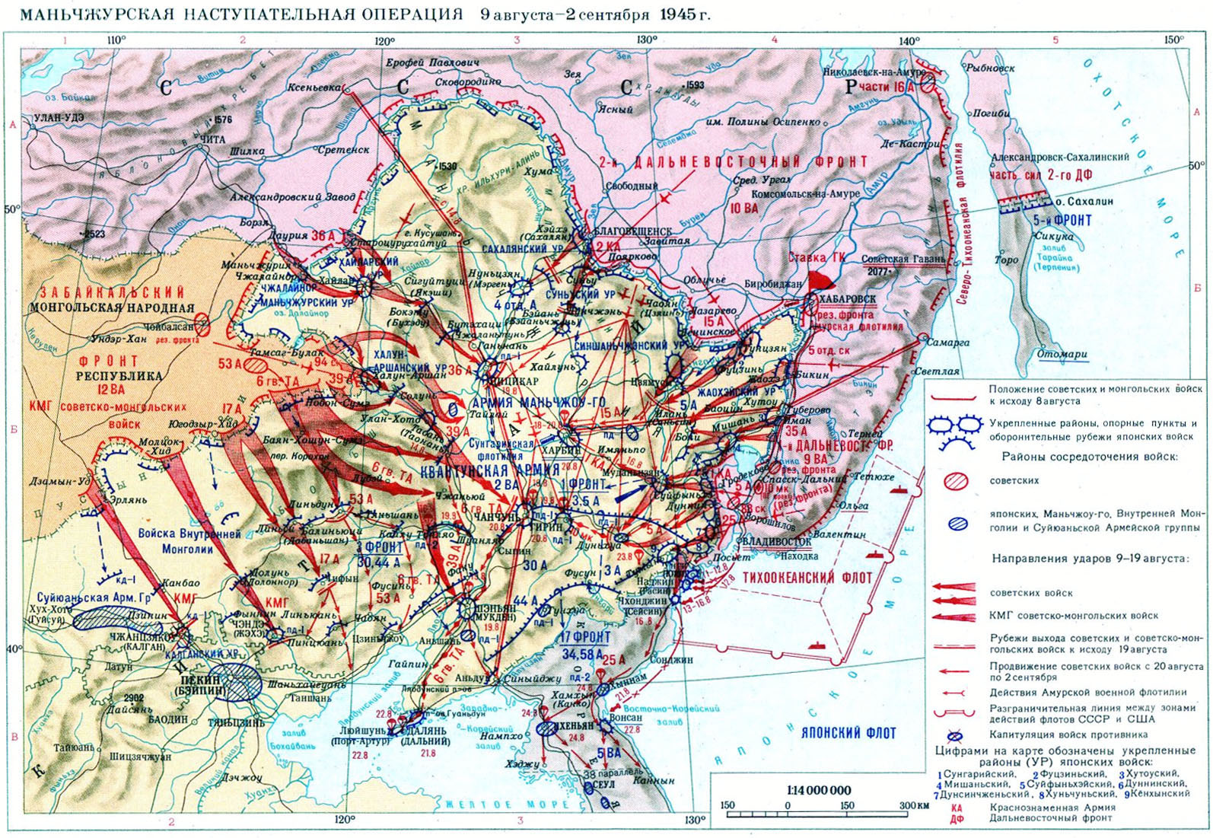
1.Назовите основных участников Маньчжурской наступательной операции.
2.Используя карту, определите особенности Маньчжурской наступательной операции.
________________________________________________________________________________________________________________________________________________________________________________________________________________________________________________________________________
Задание 7
Рассмотрите изображение и выполните задание.
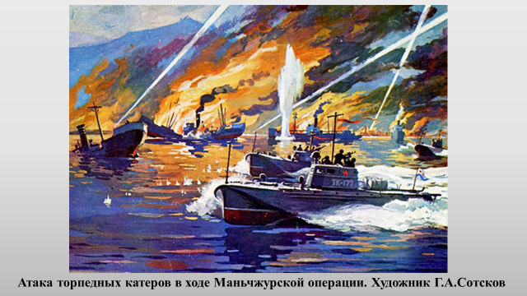
1. В чем заключалась важность морских сражений в ходе войны с Японией в 1945 году?
2.Рассмотрите картину, представленную на слайде, и опишите атаку торпедных катеров в ходе Маньчжурской операции?
________________________________________________________________________________________________________________________________________________________________________________________________________________________________________________________________________
Задание 8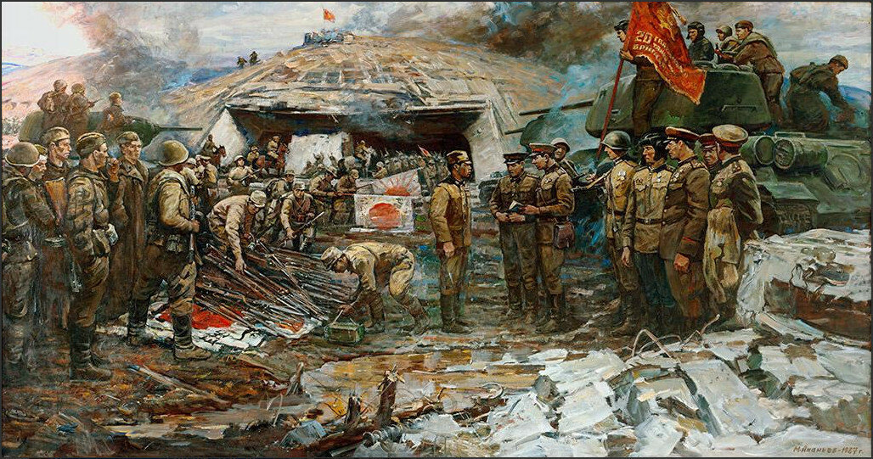Рассмотрите картину заслуженного художника РФ М. А. Ананьева «Капитуляция Квантунской армии». Какой воинский ритуал на ней изображен? В чем его смысл?
__________________________________________________________________
Приведите пример еще одного подобного ритуала, который ознаменовал окончание Великой Отечественной войны.
__________________________________________________________________
Задание 9.
Справка: Около 1800 тысяч человек награждены медалью «За победу над Японией».
Прочитайте один из эпизодов Советско-японской войны, отрывок из воспоминаний участника военной кампании на Дальнем Востоке и выполните задание.
Героически сражались советские воины за освобождение самого большого и укреплённого острова Курильской гряды – Шумшу, где была создана сильная оборона, развитая система дотов и дзотов, траншей и противотанковых рвов, пехотные части противника поддерживало значительное количество артиллерии и танков. Групповой подвиг в бою с 25 японскими танками, которые сопровождала пехота, совершили старший сержант И.И. Кобзарь, старшина 2-й статьи П.В. Бабич, сержант Н.М. Рында, матрос Н.К. Власенко во главе с командиром взвода подрывников лейтенантом A.M. Водыниным. Стремясь не пропустить танки через боевые позиции, уберечь товарищей, советские воины, исчерпав все средства борьбы и не имея возможности другим способом остановить врага, со связками гранат бросались под вражеские машины и, пожертвовав собой, уничтожили семь из них, чем задержали продвижение бронетанковой колонны врага до подхода основных сил нашего десанта. Из всей группы остался в живых только Пётр Бабич, который и рассказал подробности о подвиге героев.
Справка:
Вовк Василий Прохорович – ветеран Великой Отечественной войны. Живёт в муниципальном округе Люблино. Принимал участие в боях по разгрому японских агрессоров. Как ветеран Великой Отечественной войны много сил и времени посвятил воспитанию подрастающего поколения, систематически встречается с учащимися школ района, рассказывая о победе наших войск на Дальнем Востоке. Награжден орденом Отечественной войны II степени, медалями «За Победу над Германией», «За Победу над Японией», «300 лет Российскому Флоту», медаль «Жукова» и другими наградами.
Китайцы были нам очень благодарны, что мы отбили у японцев их территорию. Вставали на колени и говорили: «Русь шанго». Что означает «русские хорошие».
Из воспоминаний участника военной кампании на Дальнем Востоке 1945 года Василия Прохоровича Вовк, жителя района Люблино, 92 года
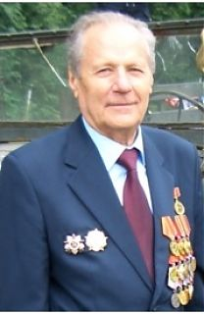
В.П. Вовк

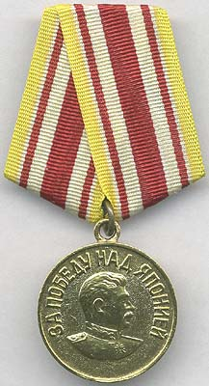
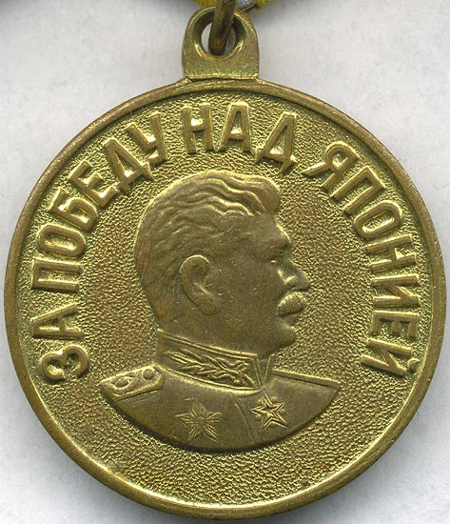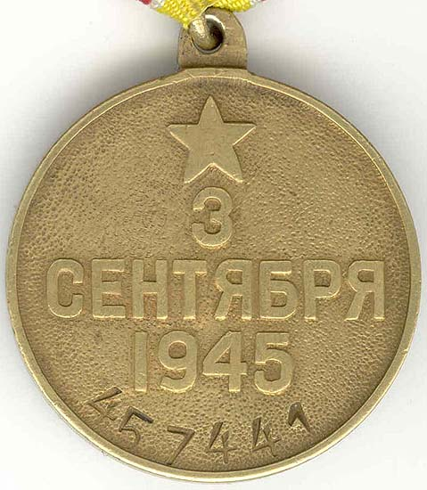
Медаль «За Победу над Японией»,
Подготовьте вопросы, которые вы могли бы адресовать участнику Советско-японской войны 1945 года.
________________________________________________________________________________________________________________________________________________________________________________________________________________________________________________________________________
Задание 10
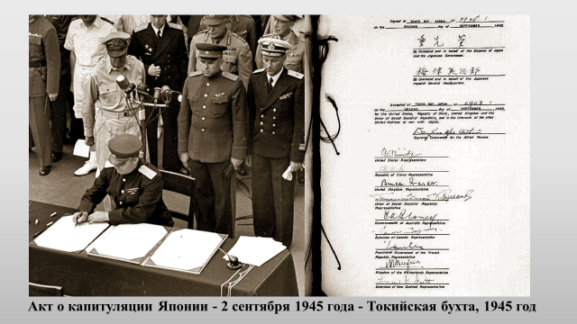
Справка:
2 сентября 1945 года - подписан Акт о безоговорочной капитуляции Японии.
Страны «оси» - агрессивный военный и экономический союз Германии, Италии, Японии и других государств, которому противостояла во время Второй мировой войны антигитлеровская коалиция.
Потсдамская декларация — опубликованная 26 июля 1945 года в рамках Потсдамской конференции совместная декларация от имени правительств трёх держав: Великобритании, США и Китайской республики перед использованием атомной бомбы. Потсдамская декларация требовала капитуляции Японии во Второй мировой войне безоговорочно на условиях, предложенных союзными державами, и безоговорочной капитуляции японской армии. В случае отказа союзники угрожали Японии «быстрым и полным уничтожением». 28 июля японское правительство отклонило требования Потсдамской декларации.
Посмотрите видеофрагмент, прочитайте в отрывок из Акта о капитуляции Японии и выполните задание.

Акт о капитуляции Японии
от 2 сентября 1945 г.
/Извлечение/
1. Мы, действуя по приказу и от имени императора, японского правительства и японского императорского генерального штаба, настоящим принимаем условия Декларации, опубликованной 26 июля в Потсдаме главами правительств Соединенных Штатов, Китая и Великобритании, к которой впоследствии присоединился Советский Союз, каковые четыре державы будут впоследствии именоваться союзными державами.
2. Настоящим мы заявляем о безоговорочной капитуляции союзным державам японского императорского генерального штаба, всех японских вооруженных сил и всех вооруженных сил под японским контролем вне зависимости от того, где они находятся.
3. Настоящим мы приказываем всем японским войскам, где бы они ни находились, и японскому народу немедленно прекратить военные действия, сохранять и не допускать повреждения всех судов, самолетов и другого военного и гражданского имущества, а также выполнять все требования, которые могут быть предъявлены верховным командующим союзных держав или органами японского правительства по его указаниям.
4. Настоящим мы приказываем японскому императорскому генеральному штабу немедленно издать приказы командующим всех японских войск и войск, находящимся под японским контролем, где бы они ни находились, безоговорочно капитулировать лично, а также обеспечить безоговорочную капитуляцию всех войск, находящихся под их командованием.
6. Настоящим мы даем обязательство, что японское правительство и его преемники будут честно выполнять условия Потсдамской декларации, отдавать те распоряжения и предпринимать те действия, которых в целях осуществления этой декларации потребует верховный командующий союзных держав или любой другой назначенный союзными державами представитель.
8. Власть императора и японского правительства управлять государством будет подчинена верховному командующему союзных держав, который будет предпринимать такие шаги, какие он сочтет необходимыми для осуществления этих условий капитуляции.
(Источник: Внешняя политика Советского Союза в период Отечественной войны. М., 1947, т. 3, стр. 480, 481. По кн.: В.К.Зиланов, А.А. Кошкин, И.А. Латышев, А.Ю. Плотников, И.А. Сенченко. Русские Курилы: история и современность. Сборник документов по истории формирования русско-японской и советско-японской границы. Москва. 1995.)
1. Объясните, почему японское правительство пошло на подписание Акта о капитуляции?
2. Объясните, в чем состоит значимость Акта о капитуляции Японии для СССР, для стран участниц Второй мировой войны, для всего человечества?
3. Как Вы понимаете содержание п. 8 Акта о капитуляции Японии?
Аргументируйте свой ответ.
________________________________________________________________________________________________________________________________________________________________________________________________________________________________________________________________________
Задание 11
Рассмотрите изображение на слайде и выполните задание.
1. Что общего в изображениях, размещенных на слайде?
2. Какому историческому событию они посвящены?
3. Сравните две редакции закона, охарактеризуйте произошедшие в нем изменения, связанные с датой 3 сентября. Попробуйте сформулировать причину этих изменений.
http://ivo.garant.ru/#/compare/1518352/77691978/tab/0/paragraph/13:0
_____________________________________________________________________________________________________________________________________________________________________________________________________________________________________________________________

